Муниципальное бюджетное дошкольное образовательное учреждение
детский сад №3

Квест –игра «Здоровье-это здорово».
(для родителей и воспитанников средней группы)
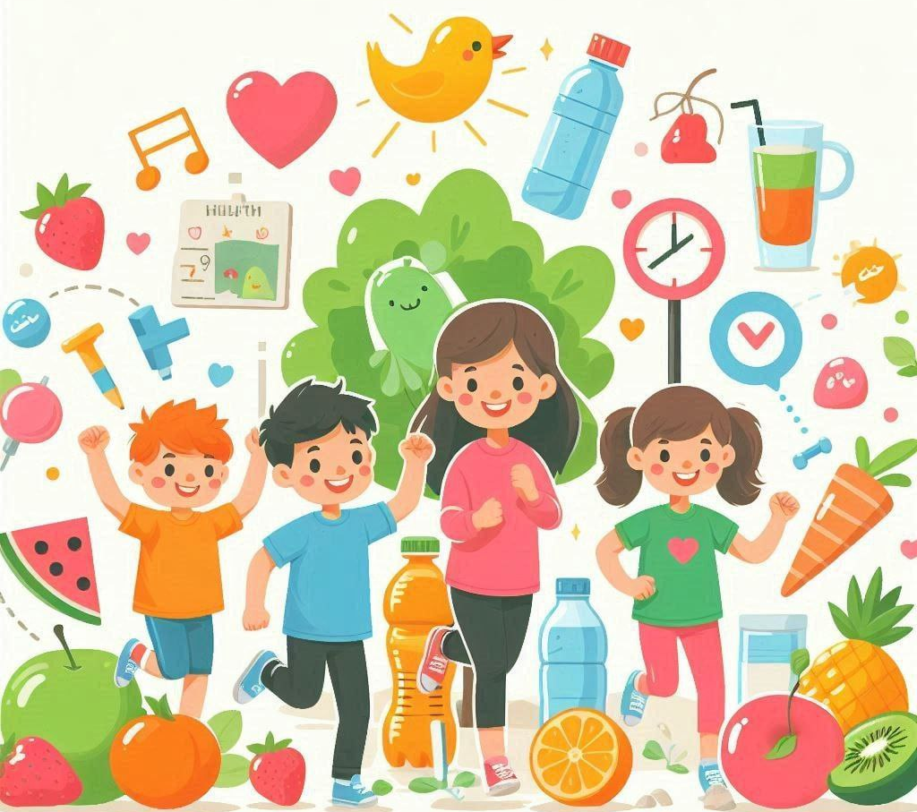

Разработали и провели:
Молчанова Анна Александровна
инструктор по физической культуре

Цель: создавать условия для пропаганды и закреплению представлений детей о здоровом образе жизни через совместную деятельность с родителями.
Задачи:
Расширить и закрепить знания детей о здоровом образе жизни, подвести к пониманию того, что каждый человек должен заботиться о своем здоровье с детства.
Уточнить и закрепить знания детей о навыках личной гигиены; о полезных и вредных продуктах питания, о значении спорта и физкультуры для здорового образа жизни человека. Формировать представления детей о зависимости здоровья от двигательной активности, закаливания, от соблюдения режима дня. Развивать самостоятельность, доброжелательное отношение к сверстникам
во время игры, умение взаимодействовать, договариваться. Воспитывать любознательность, познавательную активность.

Ход квеста
Воспитатель: Здравствуйте, уважаемые родители! Мы рады приветствовать Вас и благодарим за то, что отложили все дела, пришли на эту встречу.
Ребята, скажите, пожалуйста, с каких слов начинается наша встреча каждое утро в детском саду?
Дети: начинается со слова «Здравствуйте!».
Воспитатель: А вы знаете, что означает это слово?
Дети: Здравствуйте — значит будьте здоровы.
Воспитатель:
Что такое здравствуй
Лучшее из слов,
Потому что «здравствуй»
Значит, будь здоров.
Правило запомни,
Знаешь — повтори:
Старшим это слово,
Первым говори.
Воспитатель: Слово «здравствуйте» означает, что я желаю вам здоровья и хочу, чтобы вы тоже пожелали друг другу здоровья. А давайте еще раз поздороваемся, с именами?

Игра «Здоровье желаю».

Инструктор по физической культуре: Ребята, а как вы, понимаете, что, значит, быть здоровым?
Ответы детей: быть сильным; ловким; выносливым; это значит не болеть, заниматься спортом и закаляться, кушать больше витаминов и полезных продуктов. А еще не сидеть на месте, чаще двигаться.
Инструктор по физической культуре: Здоровыми быть хотят все люди. Никому не хочется болеть, лежать в постели, пить горькие лекарства. Здоровье – это самая большая ценность для человека, его не купишь ни за какие деньги. Мы с вами любыми силами должны сохранять и укреплять своё здоровье.
Внимание! Внимание!
Спешу Вам сообщить
Сегодня в путешествие
Хочу Вас пригласить
За морями, за лесами
Есть огромная страна
Страною Здоровья зовется она
Ребята сегодня мы совершим путешествие в удивительную страну – страну Здоровья. Этой страны нет ни на одной географической карте. Окружена она чистыми, прозрачными реками и озёрами, вся она утопает в душистых ароматных цветах. Воздух там такой чистый, что от одного глотка его становится легко и радостно на душе. Жители её абсолютно счастливы потому, что здоровы. И попасть туда смогут только самые весёлые, сообразительные и дружные ребята. Вам нужно проехать по станциям, выполнить задания, и за правильное выполнение вы будете получать улыбку, ведь здоровье это хорошее настроение и радость.
Ну что, отправляемся в путь.
«Секрет здоровья отправляемся искать,
Нам много трудностей придется испытать
К здоровью отнесёмся мы серьёзно,
Мы знаем в наших силах всё возможно!»
(Инструктор отдаёт команде карту)

Инструктор по физической культуре: Посмотрите на карту и скажите , где мы сейчас находимся? Здесь изображена улыбка, значит первое задание находится здесь.
Кто не ленится делать по утрам зарядку и с удовольствием выполняет всевозможные гимнастические упражнения?
Ответы детей.
Просыпаюсь утром рано
Вместе с солнышком румяным,
Заправляю сам кроватку,
Быстро делаю… (зарядку)
И сейчас я предлагаю вам сделать зарядку!

«Разминка»

(После разминки все участники смотрят на карту, куда двигаться дальше, по пути на станции команда преодолевают различные препятствия)

2.Станция улица «Мойдодыра»

Воспитатель: Мы прибыли на улицу «Мойдодыра»
Посмотрите, на этой станции есть дом, в нём живут ребята, друзья Мойдодыра, они большие чистюли, но вот беда у ребят пропали средства гигиены, и мы им должны помочь их вернуть.
А пока мы с ребятами будем выполнять задание, родители разгадают ребусы. ( Родители разгадывают ребусы на тему «Личная гигиена»)
Воспитатель: Посмотрите, у меня есть карточки с предметами личной гигиены. Какому ребёнку нужна расчёска?.........
(Воспитатель с детьми раскладывает в карманы домика карточки)
Воспитатель: Вы отлично справились с заданием и за это получаете улыбку. А мы смотрим на карту и отправляемся дальше.
3.Станция : переулок «Спортивный»
Инструктор по физической культуре: Мы с вами прибыли на переулок «Спортивный». Без движения и спорта здоровым быть не получиться. Поэтому я предлагаю вам поиграть и подвигаться!
Эстафета «Мой весёлый-звонкий мяч»
Инструктор по физической культуре: Молодцы, вы заслужили ещё улыбку, и мы можем отправиться дальше.
4.Станция Парк « Воздушный»
Воспитатель: Обратите внимание, мы с вами оказались в парке, где природа, деревья и зелёная трава. Вдохните глубоко и почувствуйте свежесть воздуха. Дыхание очень важно для человека, его нужно тренировать и я предлагаю сейчас это сделать.

- «Подуй на шарик»
Каждому ребёнку воспитатель раздаёт коктейльные трубочки. Дети поочереди дуют на теннисный шарик, а родители ловят шарик в корзинку.
- «Перенеси стаканчики»
Каждому родителю воспитатель раздаёт воздушные шары. На столе стоят картонные стаканчики. Родители поочереди опускают шарик в стаканфик и надувают шарик, пока не заполнят стаканчик. Не сдувая шарик, переносят стаканчик и складывают их один в один.
После того, как все стаканчики перенесли можно надуть шарики и подарить детям.
Воспитатель: Молодцы, вы отлично справились с заданиями, возьмите ещё одну улыбку и мы отправляемся дальше в путешествие.
5.Станция : супермаркет «Продукты»
Инструктор по физической культуре: В нашем супермаркете много полезных продуктов, ведь правильно питаться-неотъемлемая часть здорового образа жизни. Но кроме полезных продуктов есть и вредные, и мы сейчас отправимся в наш магазин и посмотрим какие продукты вы выберете с мамой.
Эстафета «В магазин за покупками»
Родители с детьми поочереди отправляются с тележкой к столу, где выбирают один полезный продукт. Возвращаются к команде и передают тележку следующей паре.
Инструктор по физической культуре: Вы большие молодцы, выбрали для себя только полезные продукты. Возьмите ещё одну улыбку. А наше путешествие подошло к концу, пора вернуться на площадку.
Сколько много «улыбок» у нас получилось собрать!
Воспитатель: Мы раскрыли с вами все секреты здоровья. Давайте ещё раз все вместе назовём эти секреты: режим дня, правильное питание, гигиена, спорт, закаливание, веселое настроение).

Ведущий: Вот и закончилось наше веселое путешествие. Вам понравилось?
Ну, а я желаю вам быть всегда послушными, здоровыми на радость вашим папам и мамам. Будьте здоровы!
- А на прощание мы вам расскажем, что нужно делать для того, чтобы не болеть и всегда быть здоровыми. Слушайте и запоминайте!
Чтоб здоровье сохранить,
Организм свой укрепить,
Знает вся моя семья
Должен быть режим у дня.
Следует, ребята, знать
Нужно всем подольше спать.
Ну а утром не лениться–
На зарядку становиться!
Чистить зубы, умываться,
И почаще улыбаться,
Закаляться, и тогда
Не страшна тебе хандра.
У здоровья есть враги,
С ними дружбы не води!
Среди них тихоня лень,
С ней борись ты каждый день.
Чтобы ни один микроб
Не попал случайно в рот,
Руки мыть перед едой
Нужно мылом и водой.
Кушать овощи и фрукты,
Рыбу, молокопродукты-
Вот полезная еда,
Витаминами полна!
На прогулку выходи,
Свежим воздухом дыши.
Только помни при уходе:
Одеваться по погоде!
Ну, а если уж случилось:
Разболеться получилось,
Знай, к врачу тебе пора.
Он поможет нам всегда!
Вот те добрые советы,
В них и спрятаны секреты,
Как здоровье сохранить.
Научись его ценить!

Воспитатель : Нам остается только поблагодарить всех присутствующих за участие и пожелать доброго здоровья!

Приложение 1






